
212030, г. Могилёв, пер. Карпинской, 2а,
т/ф. (+375 222) 31 01 46, 70 40 04,
(029) 245 40 04, (029) 618 40 04,
8(029) 330 -60-32
e-mail: tour-market@mail.ru

ГАГАРИН:

Экскурсия на родину первого космонавта Юрия Гагарина

с посещением музея первого полета
Программа тура1 день | 06:30 Отъезд из Могилева.
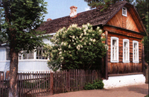  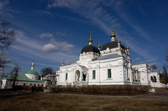  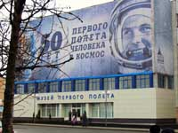 | 12:30-13:00 – ориентировочное время прибытия в город Гагарин.  Встреча с гидом.  Во время экскурсии по городу Гагарину школьники прогуляются по городу, познакомятся с памятниками архитектуры XVIII-XIX веков  Датой основания Гагарина (до 1968 года город Гжатск) считают время обнародования указа Петра I об открытии Гжатской пристани – 1719 год. В 1776 году Гжатская слобода получает статус города и становится уездным центром.  Жители города свято хранят память о своем знаменитом земляке – Юрии Алексеевиче Гагарине. Она увековечена не только в имени города, но и в названиях одной из улиц и центральной площади, на которой в 1974 году был возведен памятник Юрию Алексеевичу Гагарину. Сегодня город Гагарин – город музей. С начала космической эры появились экспозиции, связанные с жизнью первопроходца космоса.  Музей Ю.А. Гагарина был образован в ноябре 1988 г. В музейный комплекс входят:  - Дом-музей детских лет Ю.А. Гагарина в селе Клушино.  - Дом-музей школьных лет Ю.А. Гагарина.  - Дом-музей родителей Ю.А. Гагарина.  - Дом космонавтов.  - Музей Первого полёта. Открыт в апреле 2011 г. Основу экспозиции составляет космическая техника, имеющая непосредственное отношение к первому космическому полету с человеком на борту.  Центральное место в экспозиции занимает интерактивная система «Земля – Космос». Здесь представлена интерактивная площадка «Гагаринская орбита», благодаря которой посетитель сможет проследить те географические объекты и океанские акватории, над которыми проходила трасса полета космического корабля «Восток». На фоне звездного неба вокруг макета земного шара с четко обозначенными материками и странами движется, оставляя за собой светящийся след, символический КК «Восток», управление которым производится из Центра управления полетом. С рабочего места, оборудованного компьютерами, посетитель не только наблюдает, но и принимает непосредственное участие в происходящем процессе  17:00 выезд в Могилев.
Стоимость программы на 1-го человека (при группе 40 чловек )–
40,00 бел. Руб+ 400 рос.рублей.
В стоимость входит: проезд комфортабельным автобусом (1000 км, аудио, видео), экскурсионная программа с гидом, входные билеты в музеи, стоянка автобуса

